
PROGRAMA DE FORMAÇÃO CONTÍNUA EM MATEMÁTICA

PARA PROFESSORES DOS 1.º E 2.º CICLOS
ANO LECTIVO 2007/2008
VISTAS

O João resolveu, num dia de chuva, fazer construções geométricas com cubos, no seu computador. A primeira imagem que lhe aparece no écran é uma exemplificação do que é a planta, a vista da frente e a vista da direita de um objecto.

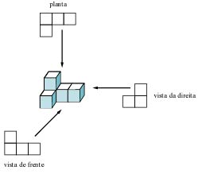
O computador mostrou mais uma imagem:
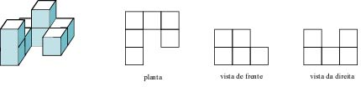
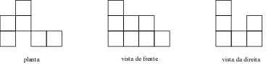
A partir das vistas seguintes:

o computador pede-lhe para fazer uma construção correspondente.

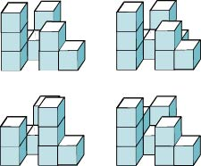
Estas foram as construções feitas pelo João.

Qual é a que corresponde às vistas dadas?

Descrevam, detalhadamente, todo o raciocínio que utilizaram para responder a esta tarefa.

Educação e Matemática nº 44, 1997

